ПРОТОКОЛ ПУБЛИЧНЫХ СЛУШАНИЙ

|  |  |
| --- | --- |
| 12.11.2024 г.  *(дата оформления протокола)* | х.Никоноровка, Россошанского р-на, Воронежской обл. |

Комиссия по подготовке проекта правил землепользования и застройки на территории Алейниковского сельского поселения, созданная постановлением администрации Алейниковского сельского поселения Россошанского муниципального района Воронежской области от 29.01.2024г. № 11

*(информация об организаторе публичных слушаний)*

*Информация содержащаяся в оповещении о начале публичных слушаний:*

Оповещение о начале публичных слушаний по вопросу предоставления разрешения на условно разрешенный вид использования земельного участка

х.Никоноровка

На публичные слушания выносится вопрос о предоставления разрешения на условно разрешенный вид использования земельного участка.

Публичные слушания проводятся в порядке, установленном статьями 5.1 и 39 Градостроительного кодекса Российской Федерации и Порядком организации и проведения публичных слушаний по вопросам градостроительной деятельности в Алейниковском сельском поселении Россошанского муниципального района Воронежской области.

Орган, уполномоченный на проведение публичных слушаний – комиссия по организации и проведению публичных слушаний (общественных обсуждений) по вопросам градостроительной деятельности на территории Алейниковского сельского поселения.

Публичные слушания назначены на 12.11.2024 г. в 11.00 ч. в здании СДК х.Украинский, по адресу: 396617, Воронежская область, Россошанский район, хутор Украинский, пл.Молодежная, дом 1.

Информационные материалы по теме публичных слушаний представлены с 31.10 года по 12.11.2024 года:

– на информационном стенде, расположенном в здании администрации сельского поселения, по адресу: 396617, Воронежская область, Россошанский район, х.Украинский пл.Молодежная, дом 6;

– на официальном сайте администрации Алейниковского сельского поселения Россошанского муниципального района Воронежской области https://alejnikovskoe-r20.gosweb.gosuslugi.ru/deyatelnost/napravleniya-deyatelnosti/publichnye-slushaniya/ в информационно-телекоммуникативной сети «Интернет».

В период размещения информационных материалов по вопросу предоставления разрешения на условный вид использования земельных участков, участники публичных слушаний могут вносить свои предложения и замечания, касающиеся данного проекта:

- в письменной или устной форме в ходе проведения собрания или собраний участников публичных слушаний;

- письменно в адрес организатора публичных слушаний по форме, установленной приложением 2;

- посредством записи в Книге учета посетителей и записи предложений и замечаний при проведении экспозиции проекта, подлежащего рассмотрению на публичных слушаниях.

Организатор публичных слушаний расположен по адресу: Воронежская область, Россошанский район, х.Украинский, пл. Молодежная, д.6 (здание администрации Алейниковского сельского поселения), тел.: 8(47396)79-2-41.

Приемные часы в рабочие дни: с 8.00 до 12.00, c 13.00 до 16.00 (перерыв с 12.00 до 13.00).

*(информация содержащаяся в оповещении о начале публичных слушаний, дата источник его опубликования)*

Предложения и замечания участников публичных слушаний принимались с 31.10.2024 г. по 12.11.2024 г.

*(сроки, в течение которых принимались предложения и замечания участников публичных слушаний)*

Информационные материалы по теме публичных слушаний представлены с 31.10.2024 года по 12.11.2024 года:

* на информационном стенде, расположенном в здании администрации сельского поселения, по адресу: 396617, Воронежская область, Россошанский район, хутор Украинский, пл.Молодежная, дом 6;
* на официальном сайте администрации Алейниковского сельского поселения Россошанского муниципального района Воронежской области https://alejnikovskoe-r20.gosweb.gosuslugi.ru/deyatelnost/napravleniya-deyatelnosti/publichnye-slushaniya/ в информационно-телекоммуникативной сети «Интернет» с 31.10.2024 года по 12.11.2024 (сроки, время и адрес проведения экспозиций)

В публичных слушаниях всего приняли участие 7 граждан, которые поддержали рассматриваемый вопрос (список участников прилагается). В письменной форме в адрес организатора публичных слушаний предложения и замечания не поступали.

*(ФИО, замечания, предложения)*

От иных участников публичных слушаний: предложения и замечания не поступали.

*(ФИО, замечания, предложения)*

Приложение к протоколу:

Перечень участников публичных слушаний на 1 л.

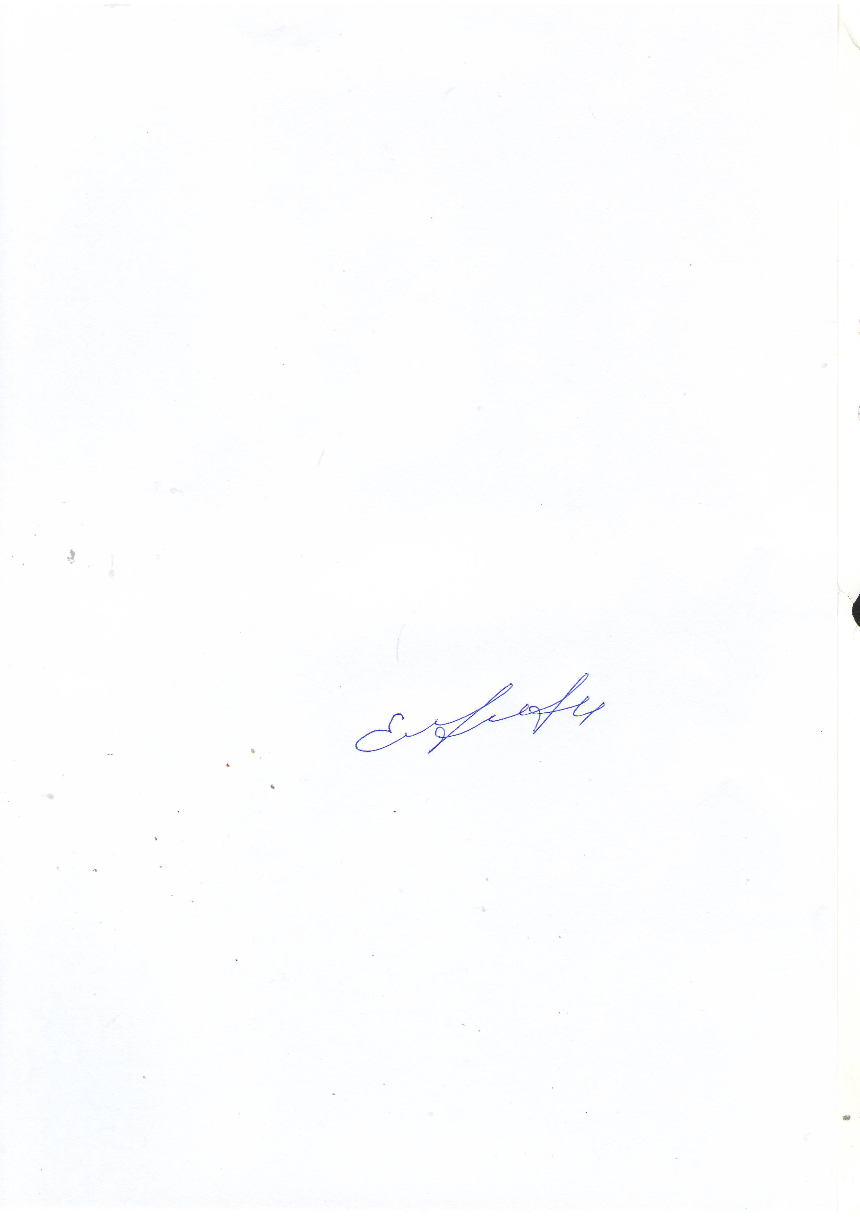

Председатель публичных слушаний Е.А. Венжега